Communiqué de presse

Jeudi 9 mars 2023

Filiac lance une nouvelle gamme de clôture composite
Spécialiste de la clôture depuis plus d’un siècle, Filiac élargit son offre avec un nouveau produit en bois composite pour s’adapter à l’évolution du marché.

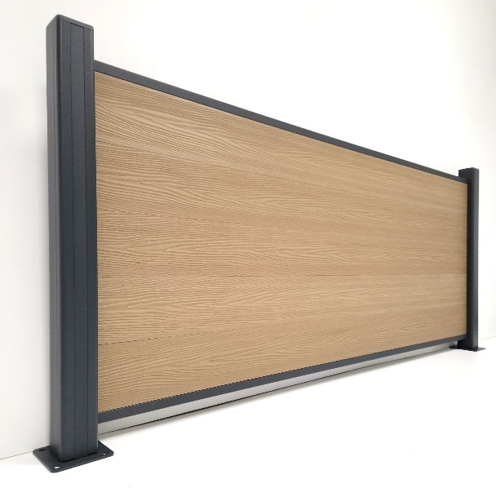
La clôture composite permet de répondre à une demande croissante pour des produits plus respectueux de l’environnement. Les lames sont fabriquées à partir de fibres de bois issues de copeaux de scieries et de plastique recyclés. Ce système d’éco-conception limite leur impact environnemental tout en offrant des caractéristiques techniques et esthétiques de haut niveau.
Imputrescibles et extrêmement robustes, les lames offrent une résistance extrême aux aléas climatiques et à tous types d’agressions extérieures. Elles sont assemblées sur des poteaux et accessoires en aluminium. Ce matériau garantit une construction robuste et durable, qui ne se déforme pas au fil du temps, et qui ne craint ni les chocs, ni les intempéries, ni les rayonnements solaires.
Au niveau esthétique, l’alliance des lames en bois composite aux éléments de support et de finition en aluminium gris anthracite apporte un aspect chaleureux et intemporel à tous types d’extérieurs, qu’ils soient modernes ou traditionnels.
Filiac propose aujourd’hui cette gamme de clôture en scellement ou sur platines et en plusieurs couleurs et finitions.
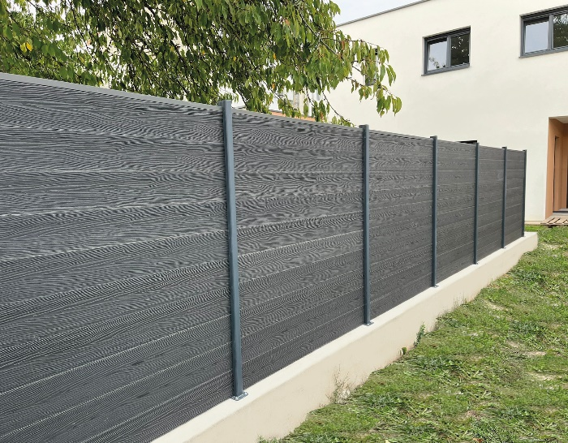

A propos
La société Filiac est spécialisée dans la production et la distribution de matériel de clôture, occultation et portail.
Située à Vesoul en Franche-Comté, Filiac dispose d’infrastructures logistiques de premier ordre, qui lui confèrent une position privilégiée au cœur de flux commerciaux et technologiques intenses.
Fort de 150 ans d’existence, Filiac bénéficie d’un outil industriel performant et de l’expertise de ses équipes. L’entreprise s’entoure d’experts pour accompagner ses clients dans la recherche et le développement de produits au plus juste de leurs besoins et contraintes techniques pour répondre à leurs exigences les plus pointues.

Contacts presse

François GABY
Directeur
03 84 91 68 44
francois.gaby@filiac.fr
www.filiac.fr

Julie DESVAUX
Responsable Marketing et Communication
03 84 91 68 11
communication@filiac.fr

